关于做好2019-2020学年第一学期在校研究生注册工作的通知
各培养单位：
根据学校2019年暑假时间安排及《华东师范大学研究生学籍管理规定》，为做好我校2019-2010学年第一学期在校研究生注册工作，现将有关事项通知如下：
一、适用范围
所有在校研究生（暑期授课的教育硕士、教育博士和体育硕士以及单证研究生除外）
二、报到和注册
（一）报到
时间：2019年9月1日（星期日）。
非全日制研究生以及MBA、MPA和旅游管理硕士根据院系规定的时间入学报到。
报到方式：有拖欠学费和住宿费的研究生请务必先缴清所有费用。无欠费的全日制研究生和有课程安排的非全日制研究生本人应持校园卡到本院系研究生教务秘书处现场刷卡报到或在学校内进行人脸识别报到（具体办法见附件3）；无课程安排的非全日制研究生可以通过VPN登陆方式（见附件1）进入公共数据库在新的学籍管理系统中进行报到（路径：登陆公共数据库—进入研究生系统—进入我的学籍—学籍下拉菜单—查看注册情况，点击“报到”按钮）。
对因诸如教学实践、校外交流等客观原因而无法于学校规定日到校报到的，必须向导师及院系请假，经导师及教学院长（或系主任）批准后，由学生本人两周内到校刷卡报到或在学校内进行人脸识别报到。
参加联合培养且在境外的研究生也应通过上述VPN登陆方式进入公共数据库在新的学籍管理系统中进行报到。
请各单位研究生教务秘书务必通知每位研究生下学期开学时按时报到。
（二）注册
根据教育部《普通高等学校学生管理规定》和《华东师范大学研究生学籍管理规定》，学生注册包括缴纳学费和本人报到。并且应先缴费后注册，未成功注册者，将不能选课，也不能参加各类教学活动。
凡未请假或请假未获批准且在规定时间内未报到者，经提醒后仍不报到超过两周以上的，将严格按照《华东师范大学研究生学籍管理规定》第三十三条规定作退学处理，务请各院系（所）、研究生导师及同学们注意。
三、院系注册值班，督促研究生注册
研究生教务秘书须在报到日安排值班，做好在校研究生报到工作。同时及时上网查询本单位各研究生的注册情况，了解未注册成功研究生的缘由并做出相应处理。
在新研究生学籍系统中，研究生刷卡报到信息和缴费信息会自动实时匹配、更新，如已报到、已缴费，则“注册”一项显示为“是”。院系根据新研究生学籍系统的“注册”模块信息给学生证加盖注册章。
四、学生火车票优惠卡充值
(一）自助终端充值操作流程
1.点击屏幕主页的“购票次数充值”按钮，将优惠卡放置在自助终端右下方指定区域内；
2.进入充值操作页面，确认个人信息及充值信息后，点击充值；
3.充值成功，完成充值，收好自己的优惠卡。
4.优惠卡查询。
（二）自助终端查询操作流程
1.点击屏幕主页的“优惠卡信息查询”按钮，进入查询页面；
2.将优惠卡放置在自助终端右下方指定区域内；
3.进入查询结果页面，确认个人信息，收好自己的优惠卡。
五、家庭经济困难绿色通道
1、家庭经济困难暂时无法缴纳学费的老生，应向院系递交《华东师范大学“绿色通道”申请表（老生）》，此表由院系留存。已办理校园地贷款和国开行生源地贷款的学生不必办理绿色通道手续（学校默认此类学生已通过绿色通道，会将学生名单并入绿色通道名单报给研究生院）。
2、绿色通道是帮助困难学生办理缓交学费手续，申请绿色通道的学生，应在2019年年底前通过申请国家助学贷款或其它途径完成学费缴纳。（特别提醒：根据国家有关文件规定，2019年起困难认定每年都需进行一次。老生如需申请新办校园地国家助学贷款，需按照学校2019年困难学生认定工作的通知，参加本年度家庭经济困难学生认定。本年度困难认定通知学校会另行下发。）
3、各实体单位将上述老生情况汇总后填写《学生绿色通道汇总表（老生）》，于9月20日前将盖章的纸质版与电子版（邮箱rtian@mail.ecnu.edu.cn）提交学生资助管理中心。老生提交的《华东师范大学“绿色通道”申请表（老生）》由院系留存。院系汇总表提交地点：
闵行校区 学生之家B304 8：30-11:00 13:30-16:00
中北校区 大学生中心504 8：30-11:00 13:30-16:00
具体本年度绿色通道的通知与表格学生资助管理中心会在放假前下发至实体单位学生工作负责人邮箱。

附件1： VPN登陆方式（学生在校外如无法登陆公共数据库可使用VPN登陆方式）
附件2：华东师范大学学生缴费指南
附件3：学生人脸识别报到系统使用说明

研究生管理办公室
学生资助管理中心
2019年6月25日

附件1：VPN登陆方式（学生在校外如无法登陆公共数据库可使用VPN登陆方式）

（1）进入网址：http://www.e-office.ecnu.edu.cn/
界面如下图：
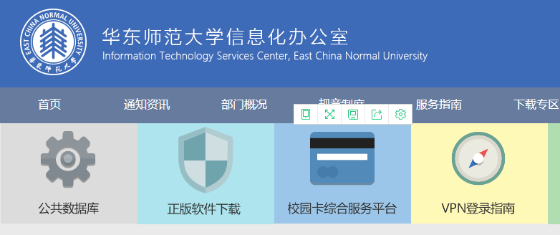

（2）点击“VPN登录指南”，进入下图界面：
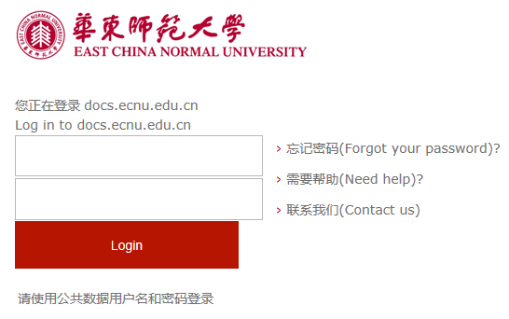
（3）使用公共数据库用户名和密码登陆。
（4）进入后，点击左侧
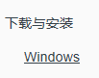
（5）安装后找到已经安装好的VPN打开，可搜索Cisco查找
输入VPN的域名：vpn-cn.ecnu.edu.cn，就可连接上了

附件2：华东师范大学学生缴费指南
一、网上自助缴费（推荐指数★★★★★）
老生：登录公共数据库进行网上自助缴费。（具体流程参照后续指南）
新生：登录我校迎新网站：http://www.freshman.ecnu.edu.cn，（用录取通知书编号登录，密码请见网页登录说明），按照网站提示完成网上缴费（学费及住宿费）。
友情提醒：在公共场所电脑上网缴费后请及时退出网银系统并拔出U盾！
建议使用IE10及以下IE浏览器。

二、自助缴费机缴费（推荐指数★★★★★）
学生可凭学号持银联卡至财务处，使用自助缴费机缴费。（自助缴费机地点：中北校区圆形楼财务处室外；闵行校区办公楼1楼楼道）

三、微信企业号缴费（推荐指数★★★★★）
学生可通过微信关注“华东师范大学企业号”绑定学号后，在“生活服务”——“学生财务”——“教育缴费”栏目下自行缴费。


六、网上自助缴费指南
1. 登陆个人的学校公共数据库页面。
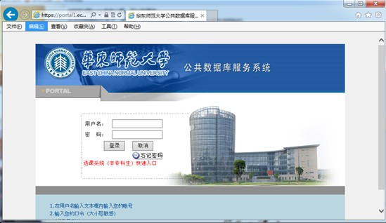
2. 进入“生活信息”，再点击右下侧的“生活信息支付平台”中的“前往支付平台”，如无法正常显示请清空浏览器缓存。
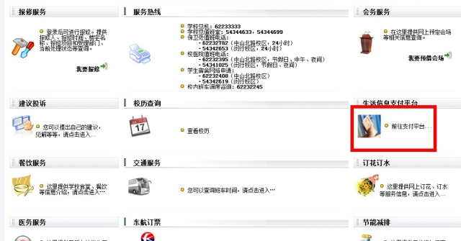
3. 支付平台中选择需要支付的项目点击后面“付款”。
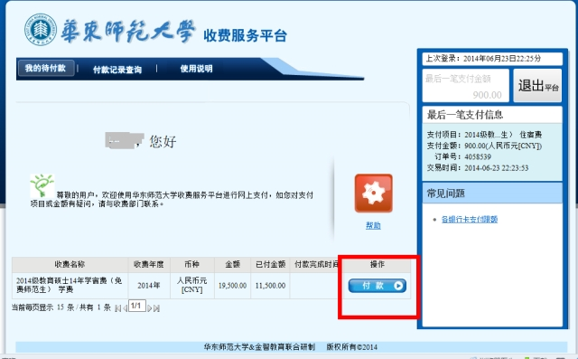
4. 如使用工商银行卡，可选择“中国工商银行”通道，如使用其他银行卡请务必选择（环迅支付）。如果所付金额超出所用卡的单笔支付限额，可点击“分笔支付”拆分后付款。如使用微信扫码缴费，请选择“微信支付”。
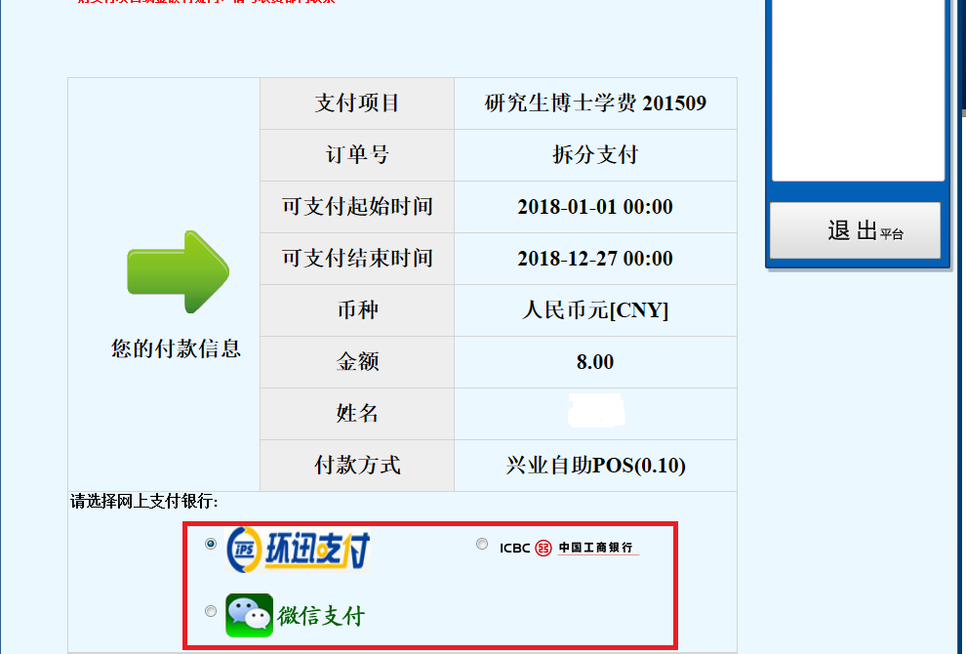
目前“环迅支付”可支持如下银行。
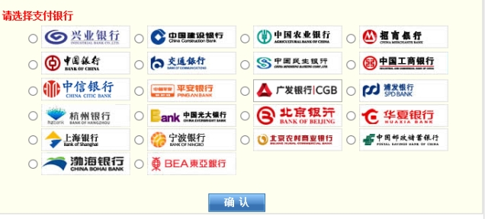
如果选择“环迅支付”，跳转至相应银行界面后，对方商户名称将显示我校的第三方支付平台“迅付信息科技公司”。
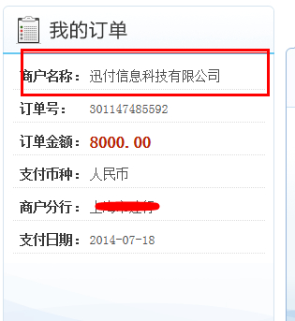
5. 支付完成后可在支付平台主页面点击“付款记录查询”可进行缴费查询。
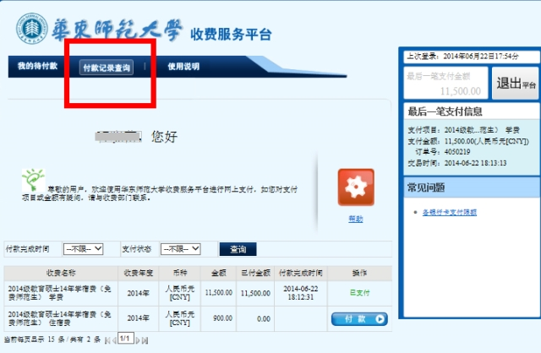

附件3：
学生人脸识别报到系统使用说明
